Witam was serdecznie i chcę wam złożyć z serca płynące życzenia z okazji Świąt Wielkanocnych:
Wesołego zajączka, co po stole bryka, Smacznego jajka, mokrego dyngusa . Radości płynącej ze Zmartwychwstania Jezusa Chrystusa. Pogody ducha oraz niezapomnianych chwil spędzonych w gronie rodzinnym. Spokojnych Świąt Wielkanocnych.

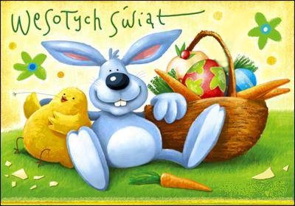

KWIECIEŃ
DZIEŃ 1

Słuchanie opowiadania Agaty Widzowskiej Gipsowe pisanki. Książka (s. 58–61) dla każdego dziecka. Dzieci słuchają opowiadania i oglądają ilustracje.
Zbliżały się święta wielkanocne. Rodzina Ady i Olka zwykle spędzała je razem z babcią i dziadkiem. Niestety, tydzień wcześniej dziadek zagapił się na przelatującego bociana i złamał prawą rękę. – Ojej! Biedny dziadek. Nie będzie mógł malować z nami pisanek – stwierdziła smutno Ada. – Nie martwcie się, wymyślimy dziadkowi jakieś zajęcie – odpowiedziała babcia, biegnąc po ścierkę, bo dziadek rozlał herbatę. Posługiwanie się lewą ręką nie wychodziło mu najlepiej. Wszyscy zgodzili się, by spędzić Wielkanoc w domu babci i dziadka, a potem wspólnie ustalili plan przygotowań do świąt. Ada i Olek mieli zrobić pisanki. Mama miała czuwać nad całością i robić kilka rzeczy naraz, bo była wspaniałym organizatorem. Tata miał wspomóc mamę w zakupach, sprzątaniu i przygotowaniu potraw. Jego specjalnością były pieczeń, sałatka jarzynowa i sernik. Tata był też specjalistą od mycia okien i robił to szybko i sprawnie, pogwizdując przy tym jak skowronek. Zadaniem babci były dekoracje i przygotowanie świeżych kwiatów. Dziadek… Dziadek miał za zadanie leżeć i odpoczywać, bo „musi się oszczędzać”. Tak stwierdziła babcia. Wszyscy zabrali się do pracy. Dzieci z pomocą mamy ugotowały jajka na dwa sposoby: część w łupinach cebuli, część w wywarze z buraków. Cebulowe jaja miały kolor brązowy, a buraczane – różowy. – Takie pisanki nazywają się kraszanki – wyjaśniła mama. – Możemy pokolorować je we wzorki cienkim białym pisakiem lub wydrapać na nich wzorki. – Wtedy będą drapanki – dodała babcia. – A czy wiecie, jak zabarwić jajka na kolory żółty, zielony lub czarny? – zapytał dziadek. – Pomalować farbami plakatowymi – odpowiedział Olek. – A gdybyście nie mieli farb? – Hm, to nie wiemy… – Kolor zielony uzyskamy z liści pokrzywy, a czarny z owoców czarnego bzu lub łupin orzecha włoskiego. Aha! Żółty – z suszonych kwiatów jaskrów polnych. Wystarczy dorzucić je do wody i ugotować w niej jajka. 130 Babcia mrugnęła do wnuków i po chwili przyniosła im kwiaty narcyzów. Miała też przygotowaną, samodzielnie wyhodowaną rzeżuchę. Zrobiła z niej piękne dekoracje. Wyglądały jak małe łączki, a na nich siedziały żółte kurczaczki zrobione z papieru. Z ogrodowej szklarni babcia przyniosła pachnące hiacynty w doniczkach i pęki białych tulipanów. Przygotowała też biały obrus. W wazonach stały kosmate bazie, nazywane przez Adę „szarymi kotkami”. Kiedy okna lśniły już czystością, tata zabrał się do pieczenia sernika. – A czy wiecie, że można upiec sernik z dodatkiem ziemniaków? – zapytał dziadek. – Coś ty, dziadku! Przecież sernik robi się z sera, masła i jajek – zauważyła Ada. – A nieprawda! Moja mama piekła pyszny sernik z dodatkiem kilku ugotowanych ziemniaków. Oczywiście twarogu było dwa razy więcej, ale te ziemniaki nadawały sernikowi puszystości. Wszystkie sąsiadki przychodziły do mamy po przepis. – Oj, to muszę ci taki upiec, kochanie – powiedziała babcia. – Sam ci upiekę taki sernik, ale bez gipsu – odparł dziadek. – Sernik z gipsem byłby za twardy – roześmiał się tata. – Ale skoro zachwalasz ten przepis, to zaraz dodam do sernika jednego ziemniaka, bo akurat mam za dużo do sałatki. Tymczasem mama ugotowała smakowity żurek i zrobiła ciasto na piaskową babę wielkanocną. Ada i Olek nie mogli się doczekać, kiedy pójdą poświęcić pokarmy. Z pomocą mamy pięknie przystroili koszyczek, w którym na białej serwetce leżały chleb, jaja, biała kiełbasa, ciasto oraz sól i pieprz. Całość ozdobili zielonymi gałązkami bukszpanu. W pierwszy dzień świąt cała rodzina usiądzie przy świątecznym stole i podzieli się jajkiem, symbolem życia. – Jutro poszukamy jajek schowanych w ogrodzie – przypomniała sobie Ada. – Zajączek zawsze przynosi dla nas czekoladowe jajka. – To nie zajączek, tylko mama – odparł Olek, który nie wierzył w opowieści o zajączku przynoszącym prezenty. – To tylko zabawa. – A czy wiecie, jak bawiono się dawniej na Wielkanoc? – ożywił się dziadek. – Ulubioną zabawą było uderzanie o siebie dwoma jajkami, a zwyciężał ten, którego jajko nie zostało rozbite. – Ojej! To dopiero była jajecznica! – zachichotała Ada. – Dawniej chodzono po wsi z kogutem, który był symbolem urodzaju. Później prawdziwe ptaki zastąpiły kogutki gliniane lub drewniane. – A śmigus-dyngus też był? – zapytał Olek. – Był, ale nie mówiono dyngus, tylko wykup. Chłopcy chodzili po wsi i w zamian za śpiew domagali się zapłaty, czyli wykupu w postaci pisanek, słodyczy albo pieniędzy. – Dziadku, jak ty dużo wiesz – zachwycił się Olek. – Dziadek nam pomaga we wszystkim! – dodała Ada. – A przecież ma złamaną rękę. – Może w nagrodę namalujemy dziadkowi pisanki na gipsie? – zaproponował Olek. I tak też zrobili. Gips dziadka wyglądał naprawdę świątecznie. – Kochani – powiedział zadowolony dziadek. – Mam do was wielką prośbę. Sernik się piecze, babka piaskowa rośnie, a jajka są pokolorowane. Usiądźmy w ogrodzie, popatrzmy w niebo i pomyślmy o tym, co jest najważniejsze. – O czym, dziadku? – Jak to o czym? O życiu i o miłości – odpowiedział dziadek i podrapał się lewą ręką.
• Rozmowa na temat opowiadania. − Gdzie rodzina Olka i Ady spędziła Wielkanoc? − Co się stało dziadkowi? Dlaczego? − Jakie zadania mieli do wykonania podczas przygotowań do świąt Olek i Ada, rodzice i dzia Czym babcia ozdobiła stół? − Jakie rady dawał dziadek? 131 − Czy tata i mama wywiązali się z zadań? − Co według dziadka jest najważniejsze?

2. Odkrywanie litery f, F
- Karta pracy Nowe przygody Olka i Ady. Przygotowanie do czytania, pisania, liczenia, s. 66.
( pięciolatki)
• Karta pracy Nowe przygody Olka i Ady. Przygotowanie do czytania, pisania, liczenia, s. 67 (pięciolatki)
- Karty pracy Nowe przygody Olka i Ady. Litery i liczby, cz. 2, s. 58–59 (sześciolatki)
Gra liczbowa – Kostką rzucamy – pisanki zbieramy. Pisanki: kolorowe i białe, duża kostka do gry, z kropkami (5-latki) / z liczbami (6-latki). N. rozkłada na dywanie, w rzędzie, powycinane z kartonu kolorowe pisanki i sylwety białych jajeczek. Dzieci kolejno rzucają dużą kostką. Liczą oczka, zbierają tyle jajek, ile wskazuje liczba oczek, i układają je na końcu rzędu pisanek. Jeśli wśród zebranych pisanek znajduje się białe jajko, dzieci je zatrzymują. Zabawa trwa tak długo, aż na dywanie zostaną tylko kolorowe jajka. Na zakończenie dzieci liczą zebrane białe jajka. Dziecko, które ma ich najwięcej, wygrywa.

DZIEŃ 2
Kolorowanka wodna – Pisanka. Dla każdego dziecka: wyprawka, kolorowanka wodna – Pisanka, pędzelek, kubeczek z wodą. Dzieci dostają kartę z wyprawki. Malują ją wodą przy użyciu pędzli. Określają kolory pisanki.
Propozycje prac plastycznych:

„Pisanka” – zrób w dowolny sposób pisankę z jajka styropianowego lub wydmuszki.

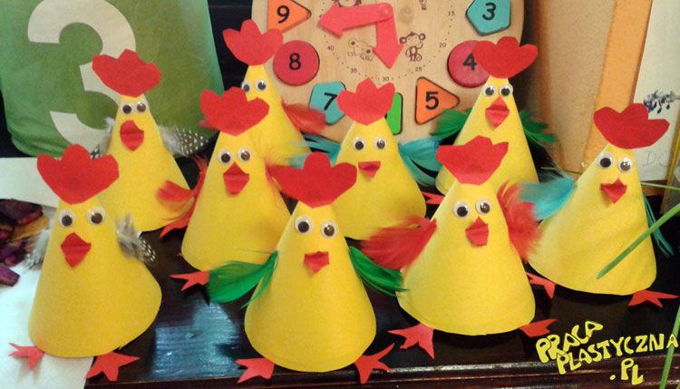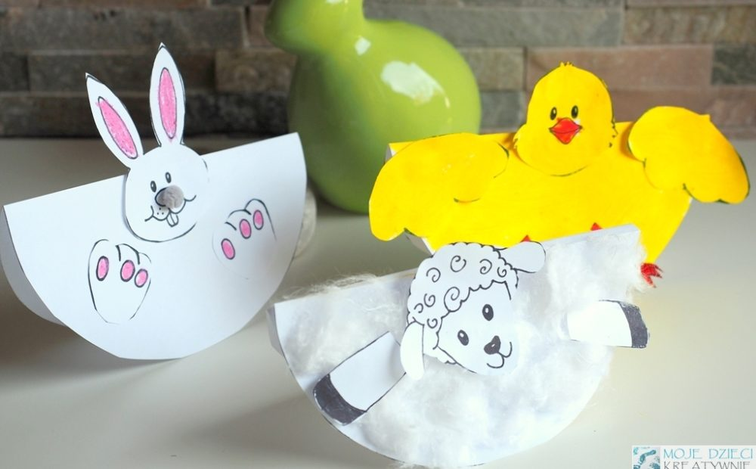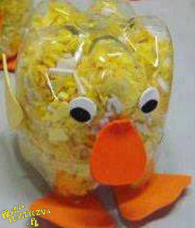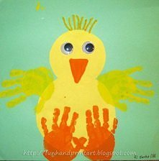

Pięciolatki:
• Czytanie całościowe nazw zdjęć. Dla każdego dziecka: wyprawka, karta G: zdjęcia: pisanki, palmy, baby, mazurka, baranka; karta O: napisy: pisanka, palma, babka, mazurek, nożyczki.
• Dzieci wycinają potrzebne zdjęcia i napisy. Czytają z N. nazwy. Wskazują je na zdjęciach
. • Dzieci mówią, jakie zdjęcie pozostało. Opisują, co ono przedstawia

Sześciolatki:
. • Dobieranie do zdjęć wyrazów – nazw zdjęć. Dla każdego dziecka: wyprawka, karta G: zdjęcia: pisanki, palmy, baby, mazurka, baranka; karta O: napisy: pisanka, palma, babka, mazurek, nożyczki, kartki.
• Dzieci wycinają zdjęcia i wyrazy – ich nazwy. Dobierają nazwy do zdjęć, przyklejają na kartkach.
• Układają zdania na temat zdjęcia, które pozostało
Ćwiczenia z pisankami:
Pięciolatki:
• Liczenie za pomocą liczmanów. Pierwszy koszyczek Do 6 liczmanów dosuwamy 4 liczmany – razem 10 pisanek. Drugi koszyczek Do 5 liczmanów dosuwamy 4 liczmany – razem 9 pisanek.
• Porównywanie liczebności pisanek. Dzieci łączą w pary pisanki z pierwszego koszyczka z pisankami z drugiego koszyczka. Wniosek: w pierwszym koszyczku jest o jedną pisankę więcej niż w drugim (została bez pary).
Sześciolatki :
• Układanie zapisów matematycznych. Pierwszy koszyczek 6 (zielonych) + 4 (czerwone) = 10 pisanek Drugi koszyczek 5 (żółtych) + 4 (niebieskie) = 9 pisanek
• Porównywanie liczebności pisanek w koszyczkach. 10 > 9
• Karty pracy Nowe przygody Olka i Ady. Litery i liczby, cz. 2, s. 62–63.
• Liczenie figur po lewej stronie i po prawej stronie. Porównywanie ich liczby, wpisywanie odpowiednich liczb i znaków.
• Wykonywanie działań samodzielnie lub z pomocą N. Wpisywanie odpowiednich liczb

Ćwiczenia gimnastyczne

Ćwiczyć każdy może - ćwiczenia gimnastyczne – 5-6-latki youtube

DZIEŃ 3

Ćwiczenia poranne Małgorzata Kosik (DJ MIKI) - Ręce do góry youtube

• Karta pracy, cz. 3, s. 73. Rysowanie po śladach rysunków drugich połówek pisanek. Rysowanie po prawej stronie karty takich samych pisanek, jakie są po lewej stronie.
Piosenka: „ Zając z porcelany” – youtube.pl
- słuchaj piosenki próbując uczyć się słów. Za każdym razem słuchaj całej i zapamiętuj całościowo nie częściami
- poskacz jak zając
- wymyśl ruchy naśladując zwierzaka z piosenki
- narysuj sobie zajączka z piosenki według tego co usłyszysz.

Karta pracy, cz. 3, s. 74. Przedstawienie sytuacji na obrazkach za pomocą liczmanów. Układanie zadań. Słuchanie zagadek. Rozwiązywanie ich.
DZIEŃ 4

SKACZEMY, BIEGNIEMY – Wygibasy z naszej klasy - piosenka dla dzieci, dziecięce hity!

Karta pracy, cz. 3, s. 76. Oglądanie obrazka koszyczka wielkanocnego. Zaznaczanie kolejności jego przygotowania kropkami (5-latek) lub liczbami (6-latek). Kończenie ozdabianie jajka według wzoru.

Zabawa badawcza – Poznajemy budowę jajka. Jajka: kurze, przepiórcze, strusie, dwa takie same jajka – z tym, że jedno jest ugotowane, a drugie – surowe. Dzieci oglądają jajka przyniesione przez N. (jajka: kurze, przepiórcze, strusie lub ich obrazki), porównują ich wielkość i kolorystykę, wypowiadają się na temat ich kształtu; podają przykłady zwierząt, które wykluwają się z jajek. N. rozbija przed dziećmi jajko, dzieci oglądają jego zawartość; nazywają poszczególne części składowe: skorupka, białko, żółtko. N. zwraca uwagę na zarodek i wyjaśnia dzieciom, że kurczątka wykluwają się z jajek, w których są zarodki. N. pokazuje dzieciom dwa jednakowe jajka. Prosi, aby się zastanowiły, po czym można poznać, że jedno z nich jest surowe, a drugie gotowane. Dzieci podają swoje propozycje. Następnie N. wprawia w ruch obrotowy oba jajka. Dzieci obserwują ich ruchy i określają, które z nich kręci się szybciej. Rozbijają jajko i sprawdzają, czy miały rację. Jajko surowe obraca się tylko przez chwilę, a potem się zatrzymuje. Powodem jest jego płynny środek, który porusza się wewnątrz skorupki w różne strony, co hamuje szybkie poruszanie się jajka.
• Zabawa badawcza – Jajka i woda. Jajka surowe, jajka ugorowane, szklane naczynia, sól, łyżka.
• Dzieci badają zachowanie w wodzie jajka surowego i jajka ugotowanego – wkładają je kolejno do przezroczystego naczynia z wodą. Obserwują ich zachowanie.
• Do wody w przezroczystym naczyniu wkładają surowe jajko i dosypują stopniowo sól (około 10–12 łyżek soli). Obserwują, co dzieje się z jajkiem.
Porównywanie ciężaru jajek – surowego i ugotowanego. Jajka – surowe i ugotowane.
• Wypowiadanie się dzieci na temat: Co można zrobić z jajek? Pomalować, ugotować, usmażyć itp.
• Wymyślanie przez dzieci przepisów na potrawy z jajek.
• Poznanie ciekawostek na temat pisanek. Top 10 ciekawostek o wielkanocy.
Karta pracy, cz. 3, s. 78.

DZIEŃ 5

Joga dla dzieci - jogowa opowieść ruchowa "Wyprawa w kosmos"

• Wypowiadanie się dzieci na temat: Jakie zwyczaje kojarzą się wam ze świętami? Wypowiedzi dzieci; zwracanie uwagi, na czym polega śmigus-dyngus i w jaki sposób tradycja ta jest kultywowana w miastach i na wsiach. Uświadomienie konsekwencji przesadnego oblewania się wodą oraz robienia tego w nieodpowiednich miejscach. 145
• Słuchanie wiersza Władysława Broniewskiego
Śmigus. Śmigus! Dyngus! Na uciechę z kubła wodę lej ze śmiechem! Jak nie kubła, to ze dzbana, śmigus-dyngus dziś od rana!
Staropolski to obyczaj, żebyś wiedział i nie krzyczał, gdy w Wielkanoc, w drugie święto, będziesz kurtkę miała zmokniętą

• Rozmowa na temat wiersza. − Co to jest śmigus-dyngus? − Co to znaczy staropolski obyczaj? − Kiedy obchodzi się śmigus-dyngus?
• Wyjaśnienie, jak rozumiany był ten zwyczaj dawniej. Kiedyś były to dwa różne obyczaje wielkanocne. Jednym z nich był dyngus, który polegał na tym, że młodzież chodziła po domach i zbierała datki w postaci jajek, wędlin, ciast itp. Śmigus natomiast miał odmienny charakter i polegał na uderzeniu na szczęście rózgą

Rozmowa na temat składania życzeń , wysyłania kartek do rodziny , utrwalenie adresu zamieszkania dziecka

Karta pracy, cz. 3, s. 79. Rysowanie szlaczków po śladach, a potem – samodzielnie. Ozdabianie rysunków jajek według wzoru (rytmu) z poprzedniej karty.

7 Ciekawych tradycji wielkanocnych ze świata – youtube

Ćwiczenia gimnastyczne

Ćwiczyć każdy może - ćwiczenia gimnastyczne – 5-6-latki

QUIZ WIELKANOCNY – świetna zabawa , za każdą prawidłową odpowiedz przyporządkuj sobie punkt w postaci narysowanej pisanki, każdy punkt to inny kolor pisanki. Policz swoje punkty.
1. Jak nazywają się święta, którego symbolem jest zajączek, koszyczek i jajko?
a. Święta Wielkanocne
b. Święta Bożego Narodzenia
c. Boże Ciało
2. W jakim dniu tygodnia idziemy ze święconką do kościoła?
a. w poniedziałek
b. w sobotę
c. w środę
3. Co nie pasuje do koszyczka wielkanocnego?
a. baranek
b. chleb
c. karp
4. Jak nazywają się zdobione jajka?
a. kruszonki
b. malowanki
c. pisanki
5. Jak nazywa się dzień, kiedy idziemy do kościoła z palemką do święcenia?
a. wtorek palmowy
b. niedziela palmowa
c. sobota palmowa
6. Jakie potrawy powinny znaleźć się na wielkanocnym stole?
a. zupa grzybowa, karp,
b. jajka, babka drożdżowa
c. jabłka, ser
7. Jak inaczej mówimy na gałązki wierzbowe?
a. bazie kaczuszki
b. bazie kotki
c. bazie krówki
8. Jak nazywa się dzień, kiedy oblewamy się wodą?
a. lany piątek
b. lany wtorek
c. lany poniedziałek
9. Które ze zwierząt przynosi prezenty na Wielkanoc?
a. kurka
b. kogucik
c. zajączek
10. Symbolem wielkanocnym jest?
a. choinka
b. śnieżynka
c. święconka
11. Jajka malowane jednym kolorem to?
a. pisarki
b. kaszanki
c. kraszanki
12. Wydmuszka to?
a. pusta skorupka jajka,
b. góra piasku
c. mała muszka

Materiał 1,2 tygodnia kwietnia opracowała : Ewelina Pruc
POZDRAWIAM

